Муниципальное бюджетное общеобразовательное учреждение
«Гвардейская школа-гимназия № 2»
Симферопольского района Республики Крым

Подготовка к ГВЭ по математике 11 класс

Показательные неравенства
- Решите неравенство: 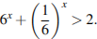
- Решите неравенство:
- Решите неравенство 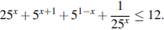
- Решите неравенство: 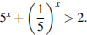
- Решите неравенство:
- Решите неравенство:
- Решите неравенство:
- Решите неравенство:
- Решите неравенство:
- Решите неравенство:
- Решите неравенство:
- Решите неравенство:
- Решите неравенство:
- Решите неравенство: 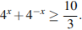
- Решите неравенство:
- Решите неравенство: 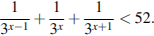
- Решите неравенство:
- Решите неравенство:
- Решите неравенство:
- Решите неравенство:
- Решите неравенство:
- Решите неравенство:
- Решите неравенство:
- Решите неравенство: 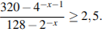

Логарифмические неравенства
- Решите неравенство: 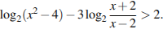
- Решите неравенство: 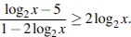
- Решите неравенство:
- Решите неравенство: 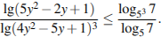
- Решите неравенство: 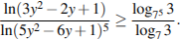
- Решите неравенство: 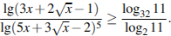
- Решите неравенство: 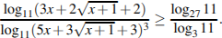
- Решите неравенство:
- Решите неравенство:
- Решите неравенство:
- Решите неравенство:
- Решите неравенство:
- Решите неравенство:
- Решите неравенство: 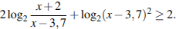
- Решите неравенство: 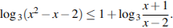
- Решите неравенство: 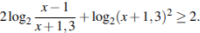
- Решите неравенство:
- Решите неравенство:
- Решите неравенство:
- Решите неравенство:
- Решите неравенство 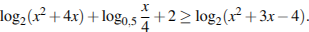
- Решите неравенство 